重庆大学实验报告

实验题目： 栈、队列及其应用

学 院： 计算机学院
专业班级：
年 级： 2018
姓 名：
学 号：
完成时间： 2019 年 10 月 18 日
指导教师：

重庆大学教务处制
实验项目指导教师评定成绩表

项目 | 分值 | 参考标准 | 评分
学习态度 | 10 | 积极与老师、助教讨论（10分）  学习马虎，纪律涣散（5分）  缺勤（0分）
软件/系统质量 | 60 | 功能考虑完善，界面友好，Bug极少，针对异常情况有处理（55-60分）  功能考虑完善，界面良好，有一定Bug（49-54分）  功能较完善，Bug较多（43-48分）  完成程序基本功能（36-42分）  部分实现，无法运行（1-35分）  抄袭、被抄袭（0分）
实验演示答辩 | 10 | 重点突出、有特色、专业知识掌握好、能流畅回答老师提问（9-10分）  有一定特色、能较好地回答老师提问（7-8分）  能讲解项目的关键实现，能回答基本问题（0-6分）
实验报告撰写质量 | 20 | 文档规范，文字、图表表达清楚（18-20分）  文档较规范，文字、图表表达较清楚（11-17分）  文档不规范，内容空泛、结构混乱（0-10分）

指导教师评定成绩：

重庆大学本科学生实验项目任务书
实验题目 |  | 栈、队列及其应用
学院 | 计算机学院 |  | 专业 |  |  | 年级 | 2018
实验目的
- 1. 理解栈和队列的逻辑结构以及输入输出等基本运算。
- 2. 理解用队列实现栈的原理及实现方法。
- 3. 熟练掌握使用栈识别有效的出栈顺序的方法。

实验内容：
- 1. 完成下面的栈类QStack，使用其中的双队列实现入栈、出栈等基本运算
template <typename E>
class QStack : public Stack<E>{
private:
int maxSize; //栈的容量
AQueue QA；
AQueue QB; //基于数组实现的队列
public:
QStack(int size = defaultSize): QA(size), QB(size) //初始化队列
{
maxSize = size;
}
~QStack() { }
//完成下列函数的代码
void clear(){ }
void push(const E& it) { }
E pop() { }
const E& topValue() const { }
virtual int length() const { }

};
- 2. 设1,2,…,N依次入栈QStack<int>, 判断由这N个整数构成的整数序列<a₁,a₂,…,a_{N}> 是否为有效的出栈顺序。同时我们限定栈中只能存储K个整数(0<K<=N)，即整数入栈必须满足stack.length() < K, 如果stack.length()==K, 只能从中弹出1个以上的整数后，下一个整数才能入栈。（注：栈的容量必须大于或等于K）
- 输入格式: 第一行有三个正整数N K m：N表示入栈的最大整数，K为栈中存储的整数数量上限，m表示接下来有m行输入，每一行都有1到N的整数的一组序列（空格分开）。
- 输出格式，输出m行字符T或F, 第i行的字符T(F), 表示第i行序列为有效（无效）的出栈顺序 (1<=i<=m)
- 实例：
输入
5 3 3
1 2 3 4 5
3 2 1 5 4
1 5 4 3 2
输出
T
T
F

- 3. 最后提交完整的实验报告和源程序。

参考资料：
- 1. Data Structures and Algorithm Analysis (C++ Version) Clifford A. Shaffer
  - 2. Data Structure and Algorithm Analysis in C++ (Third Edition)，Mark Allen Weiss， Pearson Education, 2006.
  - 3. Data Structures, Algorithms, and Applications in C++，Sartaj Sahni， McGraw-Hill, 1998.
  - 4.《数据结构（ C 语言版）》，严蔚敏，吴伟民编著，清华大学出版社，2007年第1版

任务下达日期 2019 年 11月 3日 |  |  |  | 完成日期 2019 年 11 月 8 日
说明：学院、专业、年级均填全称，如：计算机学院、计算机科学与技术、2018。
《数据结构》实验报告

年级、专业、班级 |  |  |  |  | 姓名
实验题目 | 栈、队列及其应用
实验时间 | 2019年11月8日 |  | 实验地点 | DS1402
实验成绩 |  |  | 实验性质 | □验证性 √设计性 □综合性
教师评价：
□算法/实验过程正确； □源程序/实验内容提交 □程序结构/实验步骤合理；
□实验结果正确； □语法、语义正确； □报告规范；
其他：
评价教师签名：
一、实验目的
- 1. 理解栈和队列的逻辑结构以及输入输出等基本运算。
- 2. 理解用队列实现栈的原理及实现方法。
- 3. 熟练掌握使用栈识别有效的出栈顺序的方法。

二、实验项目内容
- 1. 完成下面的栈类QStack，使用其中的双队列实现入栈、出栈等基本运算
template <typename E>
class QStack : public Stack<E>{
private:
int maxSize; //栈的容量
AQueue QA；
AQueue QB; //基于数组实现的队列
public:
QStack(int size = defaultSize): QA(size), QB(size) //初始化队列
{
maxSize = size;
}
~QStack() { }
//完成下列函数的代码
void clear(){ }
void push(const E& it) { }
E pop() { }
const E& topValue() const { }
virtual int length() const { }

};
- 2. 设1,2,…,N依次入栈QStack<int>, 判断由这N个整数构成的整数序列<a₁,a₂,…,a_{N}> 是否为有效的出栈顺序。同时我们限定栈中只能存储K个整数(0<K<=N)，即整数入栈必须满足stack.length() < K, 如果stack.length()==K, 只能从中弹出1个以上的整数后，下一个整数才能入栈。（注：栈的容量必须大于或等于K）
- 输入格式: 第一行有三个正整数N K m：N表示入栈的最大整数，K为栈中存储的整数数量上限，m表示接下来有m行输入，每一行都有1到N的整数的一组序列（空格分开）。
- 输出格式，输出m行字符T或F, 第i行的字符T(F), 表示第i行序列为有效（无效）的出栈顺序 (1<=i<=m)
- 实例：
输入
5 3 3
1 2 3 4 5
3 2 1 5 4
1 5 4 3 2
输出
T
T
F

- 3. 最后提交完整的实验报告和源程序。

三、实验过程或算法（源程序）
（一）类的设计
本次实验设计的类共有两个，一个是基于数组的队列AQueue，该类实现了clear清除、enqueue入队、dequeue出队、frontvalue返回队首元素、rearvalue返回队尾元素、length返回队列内元素个数的操作。
另一个是基于两个队列而实现的堆栈QStack，实现了clear清除、push压栈、pop弹栈、topvalue返回栈顶元素、length返回栈内元素个数、printqstack打印输出qstack的操作。

（二）实现算法说明
（1） clear：对堆栈实现清空操作就是对两个队列进行清空操作。所以分别调用两个队列的clear函数；
（2） push：设计栈顶元素与队列的队尾元素相对应，所以push的操作相当于向存有元素的那个队列中入队元素。于是，第一步是选择存有元素的那个队列，第二步是调用这个队列的enqueue函数，将元素入队，即实现了压栈操作；
（3） pop：弹栈操作实际上是从队列的队尾将元素删除并返回，对应到队列上，就是将队列中除了队尾元素之外的其他元素全部弹出，再分别入队到另外一个队列中去，再把剩下的队尾元素删除并返回。这样就做到了既把队尾元素删除并返回，又做到了没有删除其他元素并且没有改变其他元素的顺序；
（4） topvalue：返回栈顶元素实际上是返回存有元素的队列的队尾元素；又因为这个函数被要求定义为const函数，所以不能对queue进行删改，于是在AQueue类中定义并实现了成员函数rearvalue用于返回队尾元素，巧妙地解决了问题；
（5）length： 实际上是得到存有元素的队列中的元素个数，于是先进行判断选出存有元素的那个队列，然后调用这个队列的length成员函数，返回它的长度。
（6）有效序列检测： 分别定义两个index，分别指向push序列与pop序列，当栈不为空，栈顶元素与pop当前序列相等时，弹栈；若最后栈被清空并且任何时候栈的长度都不超过3，则序列有效；否则序列无效。
（三）关键代码说明
源文件中对每一条关键代码都进行了注释说明，为了保证编码正确的问题，采用英文进行注解，为了使得语法清晰易懂且学术化，采用了最简单鲜明的语法，便于理解阅读。

（四）源程序代码

- #include"iostream"
- #include"stdio.h"
- #include"algorithm"

- using namespace std;
- #define defaultsize 99

- template <typename E> class AQueue
- {
- private:
- void operator = (const AQueue&) {} //protect assign operator
- AQueue (const AQueue&) {} //protect copy constructor
- int maxsize; //maxinum number of elements
- int front; //the index of queue's front
- int rear; //the index of queue's rear
- E *listArray; // the array holding the elements

- public:
- AQueue(int size=defaultsize) //initialize the queue
- {
- maxsize=size+1;
- rear=0;
- front=1;
- listArray = new E[maxsize];
- }

- ~AQueue() //delete iqueue
- {
- delete [] listArray;
- }

- void clear() //reinitialize queue
- {
- rear=0;
- front=1;
- }

- void enqueue (const E& it) //inque
- {
- if((rear+2)%maxsize==front) //circular queue
- {
- cout<<"Queue is full";
- return;
- }

- rear=(rear+1)%maxsize; //circular incresement
- listArray[rear]=it;
- }

- E dequeue () // get out of queue
- {
- if(length()==0)
- {
- cout<<"Queue is empty";
- return 2;
- }
- E it= listArray[front];
- front=(front+1)%maxsize; //circular incresement
- return it;
- }

- const E& frontvalue() const //return the value of queue's front
- {
- if(length()==0)
- {
- cout<<"Queue is empty";
- return 2;
- }
- return listArray[front];
- }

- const E& rearvalue() const
- {
- if(length()==0)
- {
- cout<<"Queue is empty";
- return 2;
- }
- return listArray[rear];
- }

- int length() const //return the number of elements in the queue
- {
- return ((rear+maxsize)-front+1)%maxsize; //circular count
- }
- };

- template <typename E>
- class QStack { //Queue based stack
- private:
- int maxSize; //maxinum number of elements in the stack
- AQueue<E> QA; //Queue A
- AQueue<E> QB; //Queue B
- public:
- QStack(int size = defaultsize): QA(size), QB(size) //initialize the queues
- {
- maxSize = size;
- }

- ~QStack() //destructor: clear the stack
- {
- QA.~AQueue();
- QB.~AQueue();
- }

- void clear() //reinitialize the stack
- {
- QA.clear();
- QB.clear();
- }

- void push(const E& it) // push an element into the stack
- {
- if(QA.length()!=0) QA.enqueue(it); //choose A if A is not empty
- else QB.enqueue(it); //choose B if A is empty
- }

- E pop() //pop an element from the stack
- {
- if (QA.length()!=0) { //choose A if A is not empty
- while (QA.length() >= 2) {
- E temp = QA.dequeue();
- QB.enqueue(temp); //delete elements from A, and store them into B, to maintian the elements in the stack
- }
- E temp1 = QA.frontvalue();
- QA.dequeue();
- return temp1;
- }
- else { //choose B if A is empty
- while (QB.length() >= 2) {
- E temp = QB.dequeue();
- QA.enqueue(temp);//delete elements from B, and store them into A, to maintian the elements in the stack
- }
- E temp1 = QB.frontvalue();
- QB.dequeue();
- return temp1;
- }
- }

- const E& topValue() const //return the element at the top of the stack
- {
- if(QA.length()==0 && QB.length()==0) {cout<<"The stack is empty"; return 2;} //error reporter
- if(QA.length()!=0) //choose A is A is not empty
- {
- return QA.rearvalue(); //return the value in the rear of the queue
- }
- else //choose B is A is empty
- {
- return QB.rearvalue(); //return the value in the rear of the queue
- }
- }

- int length() const //return the length of the stack
- {
- if(QA.length()!=0)
- return QA.length(); //directly return the length of the selected queue
- else
- return QB.length();
- }

- void printqstack() //print the elements in the stack (used to test the funcion of the stack)
- {
- if(QA.length()==0 && QB.length()==0) {cout<<"The stack is empty"; return;}
- E temp;
- QStack s1;
- while(length()!=0)
- {
- temp=pop();
- cout<<temp<<endl;
- s1.push(temp);
- }
- while(s1.length()!=0)
- {
- temp=s1.pop();
- push(temp);
- }
- }
- };

- int main() //to satisfy the demands of the problem
- {
- int N,k,m; //the three inputs
- QStack<int> s; //instantiation of the Qstack
- scanf("%d%d%d",&N,&k,&m);
- int push[N]; //store the sequence of the elements pushed into the stack
- int pop[N]; //store the sequence of elements to be tested
- for(int i=0;i<N;i++)
- {
- push[i]=i+1; //generate the sequence of the elements pushed into the stack
- }
- while(m)
- {
- for(int i=0;i<N;i++)
- {
- scanf("%d",&pop[i]); //read the sequence of elements to be tested
- }
- for (int i = 0, j = 0; i <N; i++) {
- s.push(push[i]);
- if(s.length()>k) break; //judge whether the length is overdue
- while (j < N && s.length()!=0 && s.topValue() == pop[j]){ //pop the element if it's same as the top element
- s.pop();
- j++; //index of the sequence of elements to be tested
- }
- }
- if(s.length()==0) cout<<'T'; //if all the elements are poped ,then this sequence is valid
- else cout<<'F'; //otherwise it;s not valid
- if(m>1) cout<<endl;
- m--;
- }

- getchar();
- return 0;
- }

四、实验结果及分析和（或）源程序调试过程
（一）QStack的debug过程和调试测试过程
（1）起初发现编写的QStack出现了反复报段错误的问题，在仔细检查了代码后发现是出现了一个简单但是致命的小错误—在AQueue的实现中，我忘记在private数据成员中添加储存元素的那个数组，导致了我在初始化QStack的时候无论怎么样指针都会指到错误的空间去，导致段错误。发现这个问题后立马修改代码，终于使得段错误的问题得到了解决。
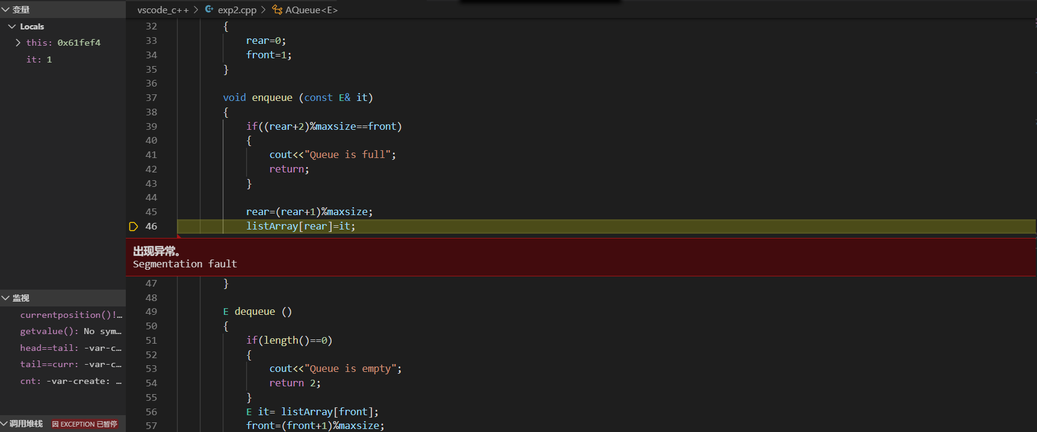

（2）解决完错误的问题之后，我开始测试我写的QStack的功能是否齐全正常，我选择的测试方式是分别测试QStack的各个成员函数方法的功能正确性，最后进行总体测试，从而验证QStack的正确性。

第一步是测试push方法和printqstack方法。
我实例化了一个QStack，数据类型为与本次problem一致的integer类型，向栈中依次压入元素1，-2和3，调用printqstack函数，发现输出的结果符合我的预期，验证了printqstack方法的功能是正确的，实现正确。
同时也验证了push方法也是正确的。

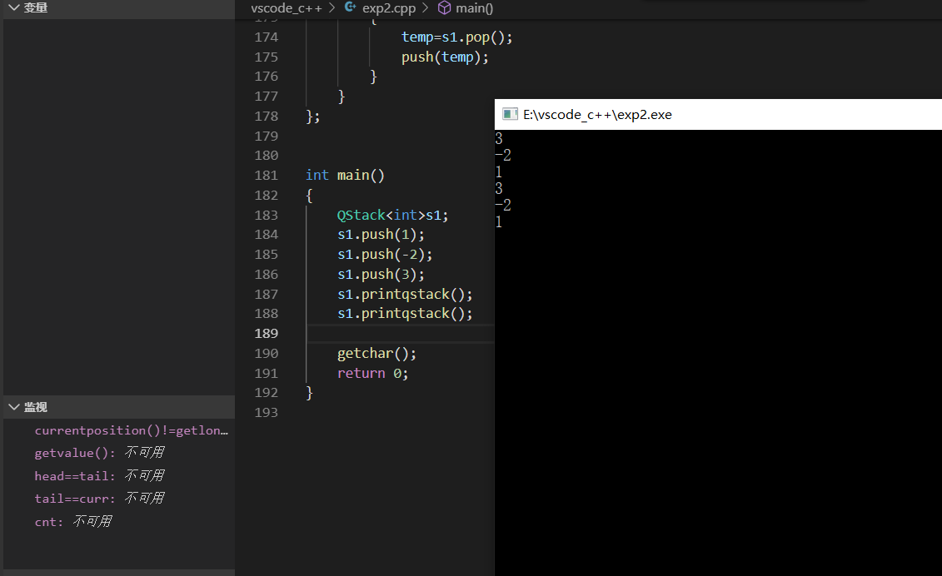

第二步是测试clear方法。
紧接上述操作，我调用了s1的clear，再调用它的printqstack方法，发现输出的结果为“The stack is empty”，说明清空后栈已为空。说明clear函数和printqstack函数均正确。

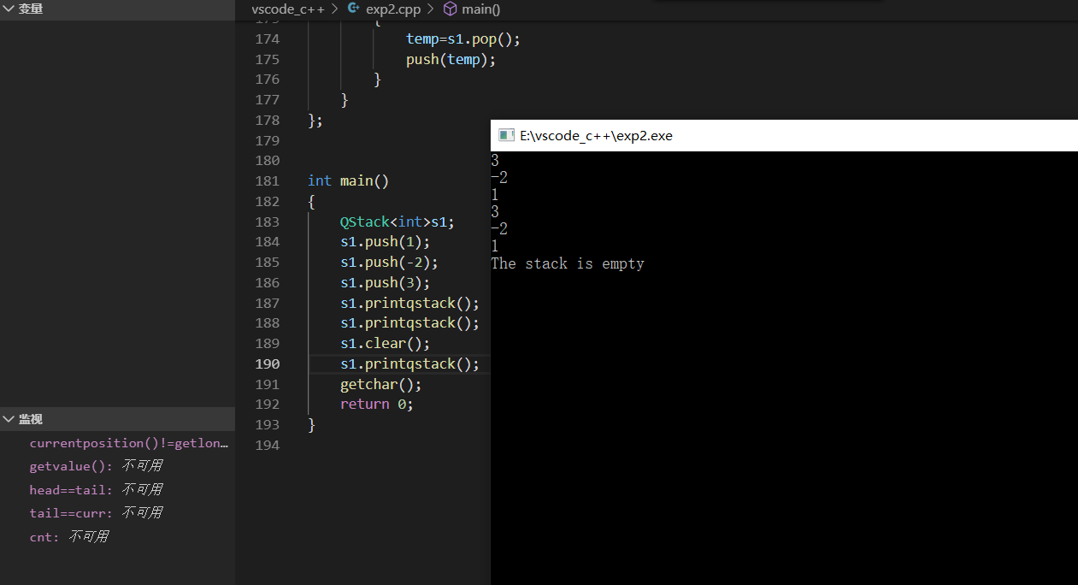

第三步是测试length方法
我紧接上述步骤，在关键位置调用length方法，输出此时stack 的长度，发现输出的长度正确，说明length方法正确。
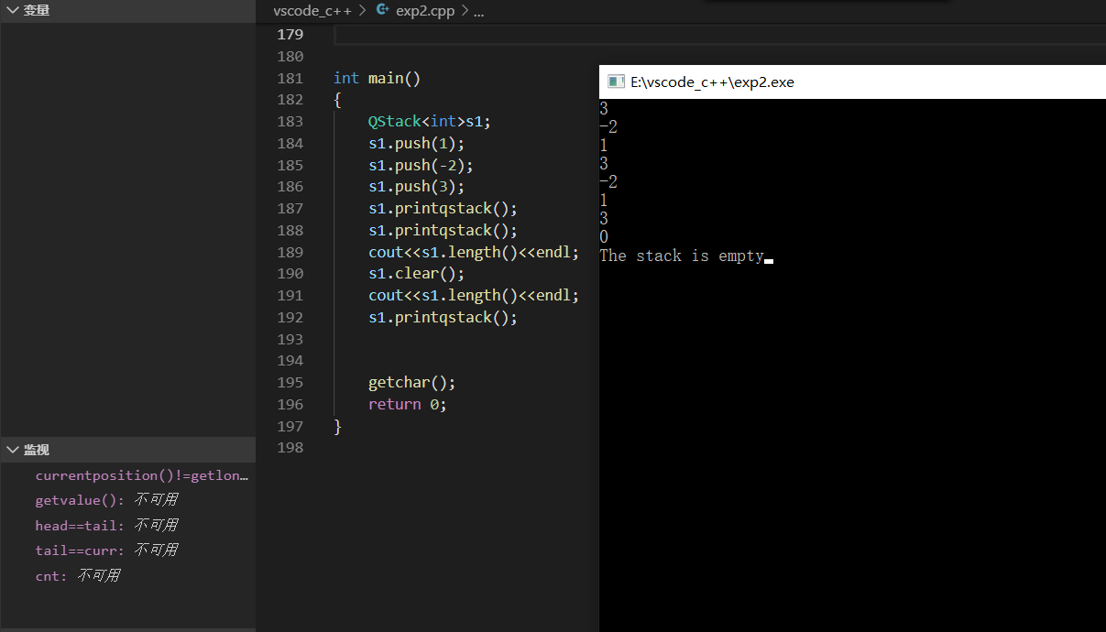

第四步是测试pop方法。
紧接上述步骤，在关键位置调用pop方法，发现弹栈后栈顶元素被删除，说明pop方法正确。
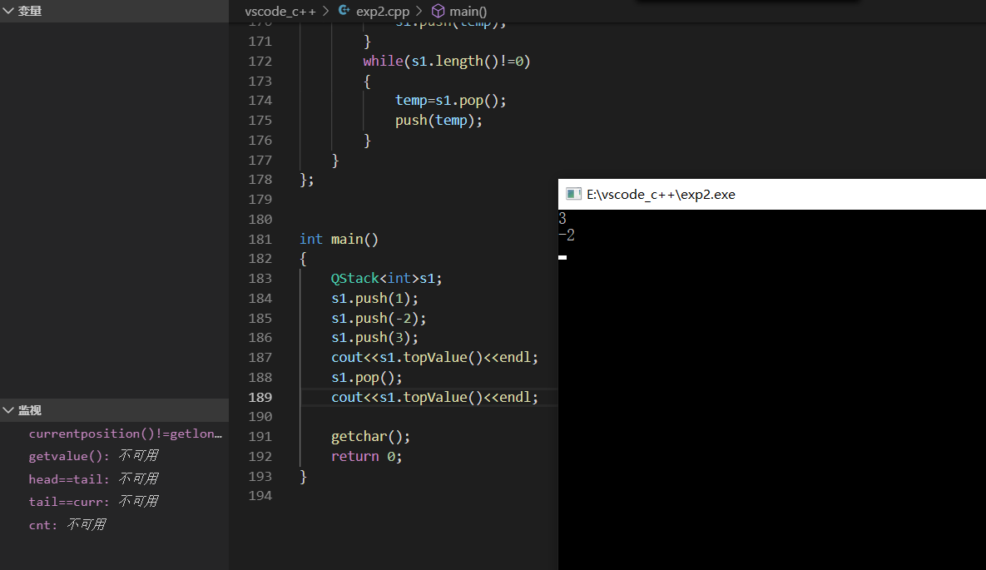

最后测试topvalue方法，
紧接上述步骤，在关键位置调用topvalue方法，输出此时的栈顶元素，发现输出的栈顶元素与真实情况的栈顶元素一致。说明topvalue方法设计正确。
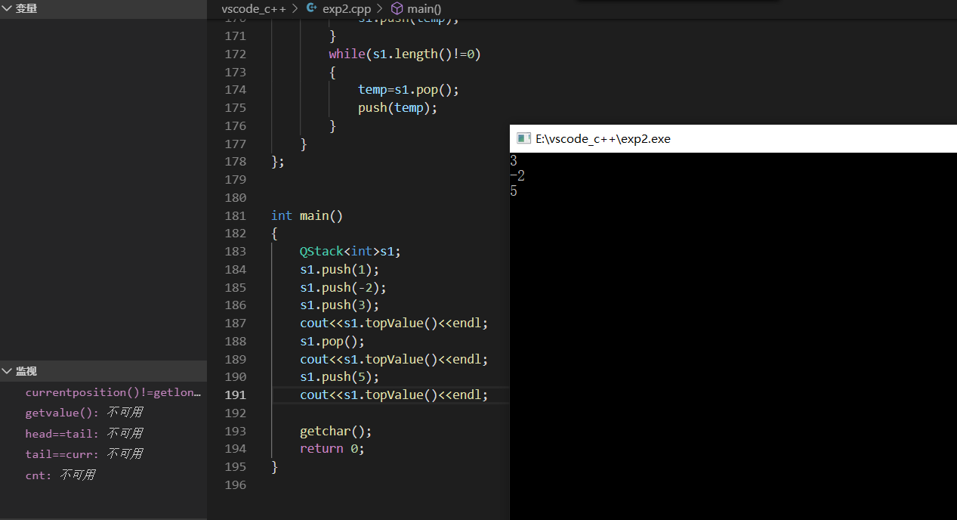

通过如上测试足以说明本次实现的QStack逻辑正确，功能正常，设计正确。
接下来测试本次的第二题—有效出栈序列检测。

（二）有效出栈序列测试过程
首先测试了最大元素为4的简单情况，发现输出符合预期；
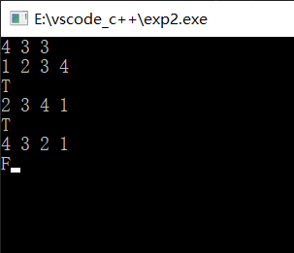

接着测试了problem中给出的三组序列，发现结果正确；
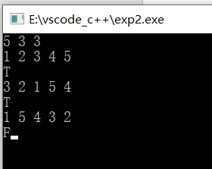

接下来是硬核的、全方位测试：使用全排列测试每一种序列情况，看看我的算法正不正确：
先来一组N=3的，热热身：
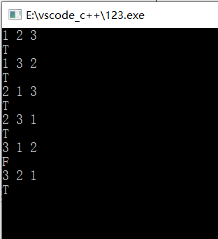
测试结果正确；

真正硬核的来了：测试N=5的，由于N=5的全排列有120种，所以测试的结果很客观实。
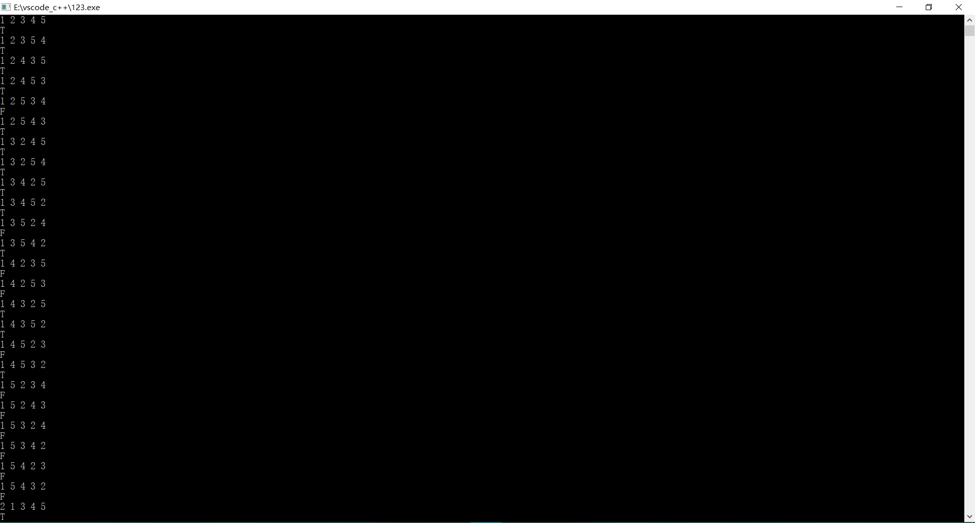
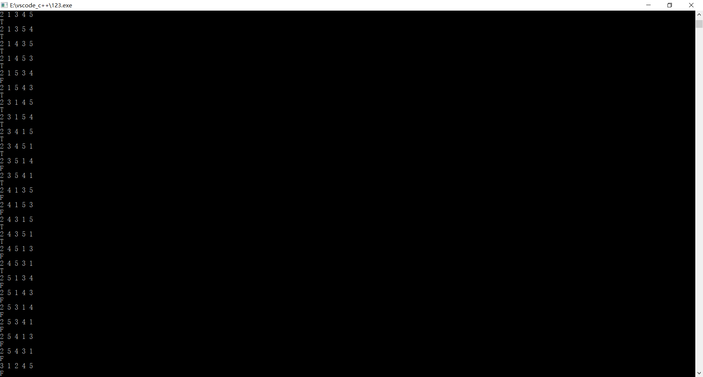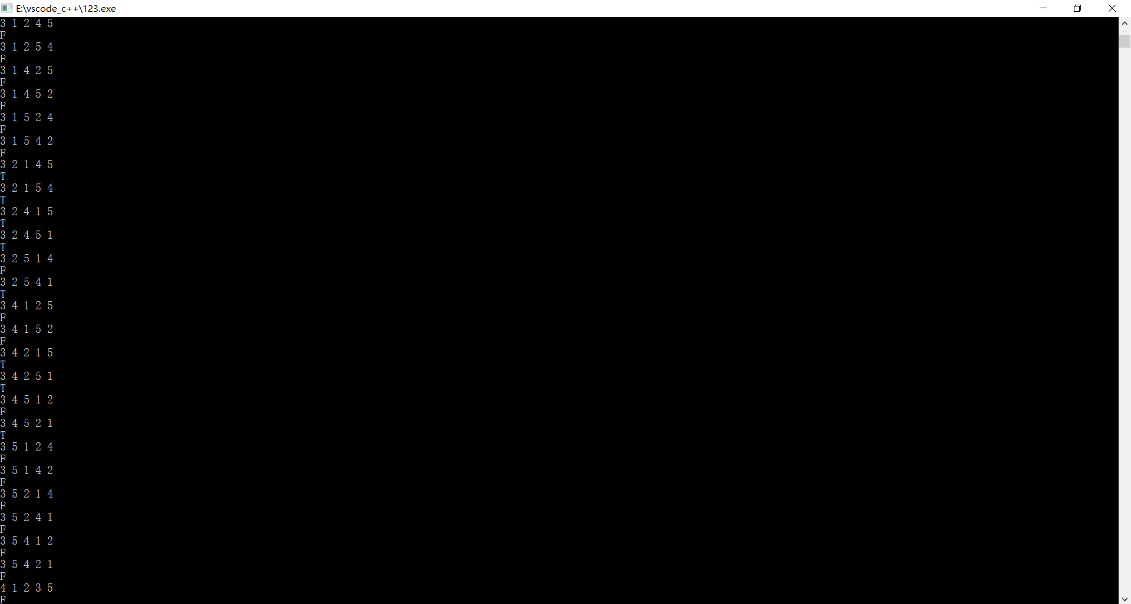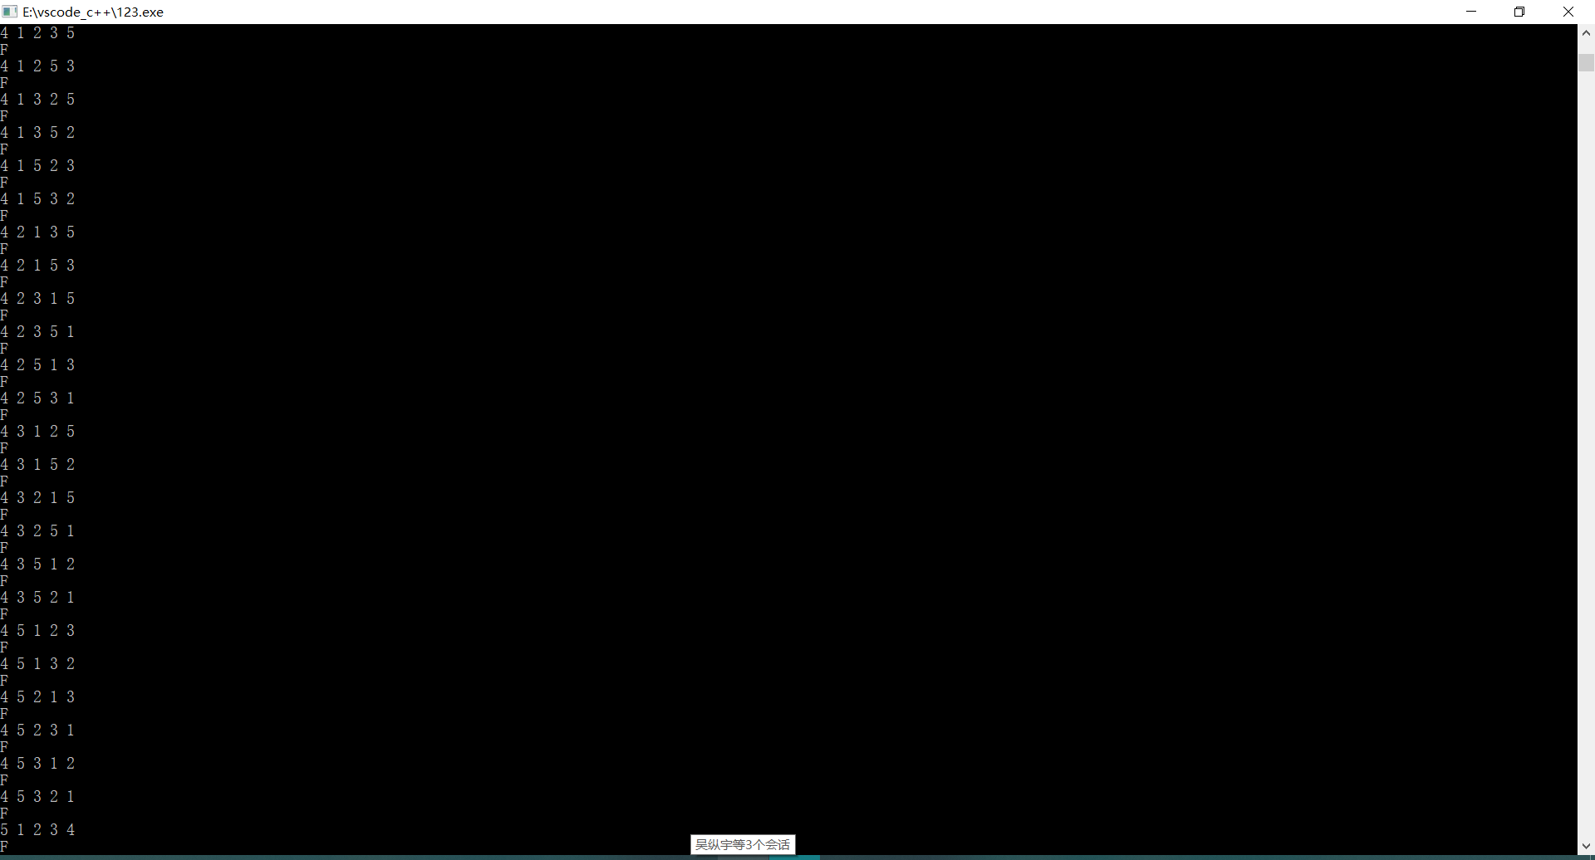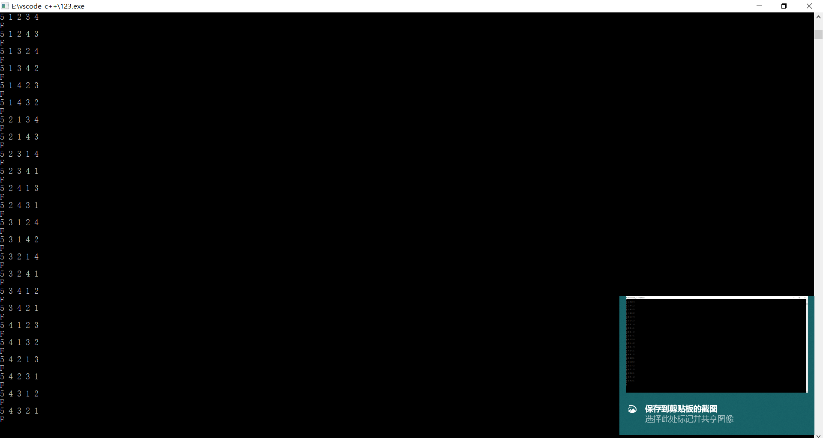
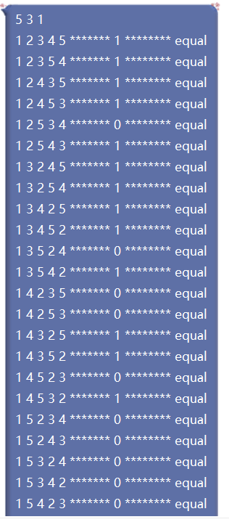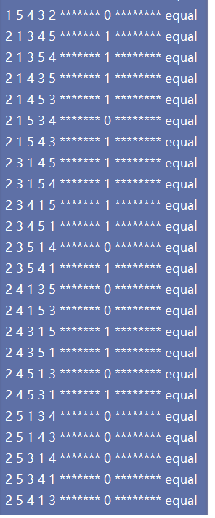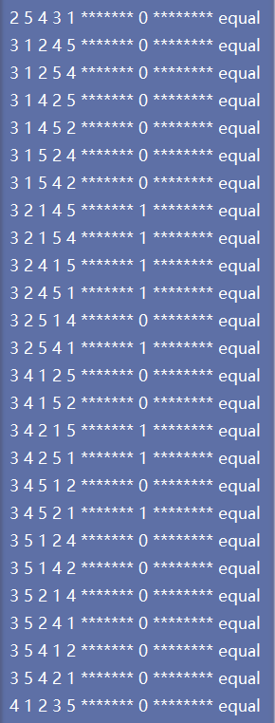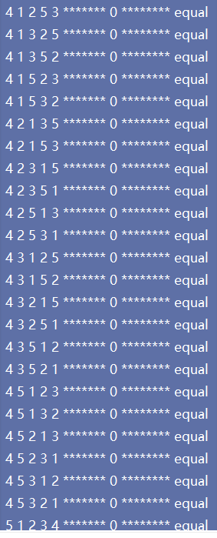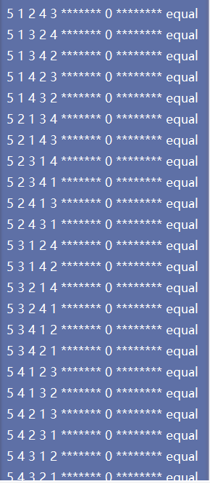
（文字结果太占篇幅了大概要占3页，我就没粘贴了，可以通过图片展示的测试结果发现，结果完全正确，和一位用同样方法检测了的同学对了下答案发现完全一致。）
最后把代码提交到OJ平台观察结果
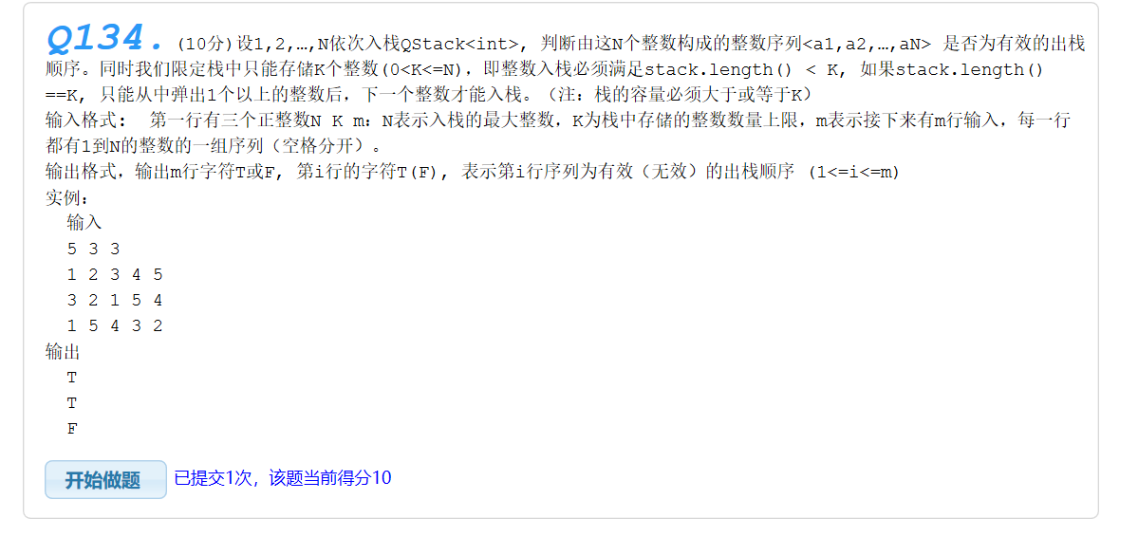
结果正确。

总结：
通过如上测试可知本次实验设计逻辑正确，功能正常，符合要求，完全正确。代码缩进等风格良好，注释齐全，关键代码解释清楚符合实际，测试准确度高。通过本次实验我进一步提高了我设计算法、debug、设计测试集的能力，使我受益匪浅。

